**Всероссийская олимпиада школьников по географии**

*Место скрепления*

**2025/2026 учебного года**

**Школьный этап**

**Задания для 7-8-х классов**

|  |  |  |  |  |  |  |  |
| --- | --- | --- | --- | --- | --- | --- | --- |
| ***Теоретический тур*** | | | | | | ***Тестовый тур (сумма)*** | ***ИТОГО***  ***(за все задания)*** |
| Зад. 1 | Зад. 2 | Зад. 3 | Зад. 4 | Зад. 5 | Сумма |
|  |  |  |  |  |  |  |  |
| ______________ / _______________________  *Подпись проверяющего расшифровка* | | | | | | | |

Перед выполнением заданий

внимательно прочтите инструкцию:

* на выполнение всех заданий двух туров отводится **90 минут** (60 минут – теоретический тур, 30 минут – тестовый тур)
* листы с ответами не подписывать
* использование любых справочных материалов, средств связи, электронных устройств НЕ допускается
* для ответов по карте можно использовать линейку, транспортир, палетку, циркуль-измеритель, простой калькулятор
* при решении заданий и тестов выбранный Вами ответ вписываете в столбик «Ответ», при этом столбик «Балл» НЕ заполнять (заполняет член жюри)
* ПРОВЕРЬТЕ!!! Комплект заданий состоит из **10 листов,** включая титульный лист

2

2

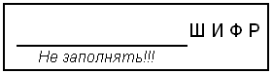

***заполняет учащийся (разборчиво)***

|  |  |
| --- | --- |
| ФИО учащегося (полностью) | _________________________________________ _________________________________________ |
| Общеобразовательное учреждение (полностью) | ___________________________ ___________________________ |
| Класс | ___________________________ |
| ФИО учителя (наставника)  (полностью) | ___________________________ ___________________________ |
| Населенный пункт, район | ___________________________ |

*Внимание! На обороте этого листа ничего не распечатывать!!!*

**1. теоретический тур**

**Задание 1.**

История про неудачливого туриста… Он очень любил ходить в походы, однако с ним всегда случались какие-то неприятности. На этот раз он решил сплавиться по реке.

*Взяв географическую карту и изучив ее, он сделал вывод, что наиболее короткие реки встречаются в горах, хотя в районах с пересеченным рельефом он ранее не путешествовал. Турист предположил, что, если река короткая, значит - она спокойная. И далее стал готовить снаряжение для поездки.*

*Выбирая одежду, он опирался на свои знания и информацию о прогнозе погоды. Так, температура воздуха в этот день у самого устья реки должна составить 25***°***С, но в планах было восхождение к ее истоку, который, согласно высотным отметкам на карте, находился на 2 км выше. Туристом был сделан вывод, что чем выше он поднимется, тем ближе будет находиться к Солнцу,   
а значит будет теплее, поэтому с собой необходимо брать только легкие вещи.*

*Приехав на машине к устью горной реки, он открыл карту масштаба 1:500 000, на которой протяженность планируемого маршрута равнялась 3 см. Используя данную информацию он решил, что со скоростью 5 км/ч доберется до истока реки за N часов. Но турист кое-что не учел…поэтому маршрут получится более продолжительным.*

Помогите туристу сделать его маршрут более успешным и безопасным. Для этого необходимо ответить на предложенные вопросы.

*Ответьте на вопросы, заполнив нижеприведенную таблицу:*

| *Вопросы* | *Ответы на задание* | | *Балл* |
| --- | --- | --- | --- |
| *1. Определите протяженность маршрута по карте. Как вы думаете, сколько времени было заложено туристом на его восхождение к истоку реки.* |  | |  |
| *2. Какой физико-географический фактор не учел путешественник, анализируя карту указанного масштаба, что в итоге увеличило время его нахождения в пути.* |  | |  |
| *3. Определите температуру воздуха у истока реки, учитывая, что прогноз по температуре воздуха у ее устья полностью оправдался. Свои вычисления запишите.* |  | |  |
| *4. Какие параметры воздушной среды также могут меняться при изменении абсолютной высоты.* |  | |  |
| *5. Какие факторы могут осложнить сплав туриста по горной реке на данной территории. Приведите не менее 4-х.* |  | |  |
|  |  | ***Сумма баллов*** |  |

**Задание 2.**

*В 1912 году известным ученым была выдвинута гипотеза о том, что в далеком прошлом не было современных материков, существовал только один материк и один океан. Большинство ученых того времени не восприняли данную гипотезу. Лишь в 1960 году гипотеза получила всеобщее признание и превратилась в современную теорию, являющейся на сегодня фундаментом геологии.*

*Ответьте на вопросы, заполнив нижеприведенную таблицу:*

| *Вопросы* | *Ответы на задание* | | *Балл* |
| --- | --- | --- | --- |
| *Назовите гипотезу.* |  | |  |
| *Какая научная теория возникла на основе данной гипотезы?* |  | |  |
| *Назовите автора гипотезы (имя, фамилия)* |  | |  |
| *Назовите единственный материк, который существовал, и время его существования* |  | |  |
| *На какие материки в последующем раскололся единый материк?* |  | |  |
| *Какое название дал автор гипотезы узкому проливу между образовавшимися материками?* |  | |  |
|  |  | ***Сумма баллов*** |  |

**Задание 3.**

*Море, омывающее берега России, было открыто в XVIII в. двоюродными братьями землепроходцами. Оно считается самым труднодоступным из сибирских морей из-за тяжелой ледовой обстановки.*

*Ответьте на вопросы, заполнив нижеприведенную таблицу:*

| *Вопросы* | *Ответы на задание* | | *Балл* |
| --- | --- | --- | --- |
| *Назовите море* |  | |  |
| *Какие острова являются границей моря на западе и на востоке?* |  | |  |
| *Какая форма рельефа преобладает в шельфовой зоне данного моря?* |  | |  |
| *Назовите три реки, которые впадают в данное море?* |  | |  |
| *Какой порт, расположенный на берегу данного моря, входит в состав Северного морского пути?* |  | |  |
|  |  | ***Сумма баллов*** |  |

**Задание 4.**

*Тур Хейердал писал: «…В Океане нет «национальных вод». Океан непрестанно движется. Можно нанести на карту и поделить между государствами неподвижное морское дно, но не воду над этим дном. То, что сегодня называют территориальными водами Перу, завтра становятся территориальными водами Океании. Прибрежные воды Африки становятся прибрежными водами Мексиканского залива.*

*Ответьте на вопросы, заполнив нижеприведенную таблицу:*

| *Вопросы* | *Ответы на задание* | | *Балл* |
| --- | --- | --- | --- |
| *1. Определите виды движения вод Мирового океана по описанию:*  *А) Колебательное движение воды.*  *Б) Повышение и понижение уровня воды в океане или море.*  *1.1. Назовите мировой район и район в России, где движения (Б) максимальны.*  *1.2. Назовите причину возникновения движения вод Б.*  *1.3. Назовите главную причину образования А.* |  | | *1* |
| *2. Дайте определение понятию «океанические течения».* |  | |  |
| *3. Какими факторами определяются направления течения?*  *Укажите не менее 4-х.* |  | |  |
| *4. Чем отличаются друг от друга океанические течения, приведите примеры?* |  | |  |
| *5.Назовите виды происхождения течений, объясните, как они образуются.* |  | |  |
| *6.Назовите течение, меняющее свое направление два раза в год.*  *6.1.Чем обусловлено это течение?*  *6.2. В каком океане оно наиболее выражено?*  *6.3. Как оно влияет на хозяйственную деятельность человека.* |  | |  |
| *7.Какое течение движется от экватора к северному тропику и при этом является холодным?*  *7.1. В каком океане находится это течение?*  *7.2. Как это течение влияет климат близлежащей территории.* |  | |  |
|  |  | ***Сумма баллов*** |  |

**Задание 5.**

*Рассмотрите фрагмент топографической карты и ответьте на приведенные ниже вопросы.*

| *Вопросы* | *Ответы на задание* | | *Балл* |
| --- | --- | --- | --- |
| *1. Укажите численный и именованный масштаб карты.* |  | |  |
| *2. Чему равна высота сечения горизонталей?* |  | |  |
| *3. Сколько мостов, представленных на карте, являются деревянными? Какова общая грузоподъемность всех мостов, представленных на карте.* |  | |  |
| *4. Чему равна скорость течения реки Белая?* |  | |  |
| *5. Чему равна средняя ширина реки Белая?* |  | |  |
| *6. Вычислите падение для реки Черная.* |  | |  |
| *7. Какие леса преобладают на данной территории?* |  | |  |
| *8. Определите, в каком направлении от точки А находится точка Б (сторона горизонта)* |  | |  |
| *9. Чему равно расстояние между точками А и Б на местности?* |  | |  |
| *10. Как вы думаете, в каком из населенных пунктов находится администрация сельских поселений, представленных на карте?* |  | |  |
|  |  | ***Сумма баллов*** |  |

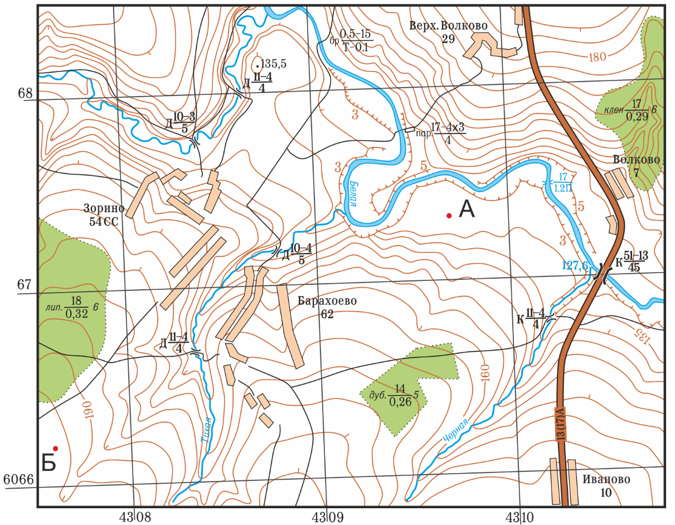

Карту не растягивать!!!

**2. тестовый тур**

***Максимум за тестовый тур = 20 баллов (за каждый тест – 1 балл)***

|  |  |  |  |
| --- | --- | --- | --- |
| *Тесты* | | *Ответ учаще-гося* | *Балл* |
| ***1. Самым крупным природным комплексом является:***  *А) Ландшафт*  *Б) Природная зона*  *В) Материк*  *Г) Географическая оболочка* | |  |  |
| ***2. Какому азимуту соответствует направление на северо-запад?***  *А) 85º*  *Б) 175º*  *В) 310º*  *Г) 240º* | |  |  |
| ***3. Выберите животное, которое является типичным представителям саванн Южной Америки:***  *А) Броненосец*  *Б) Альпака*  *В) Ягуар*  *Г) Эму* | |  |  |
| ***4. Какое из перечисленных течений является холодным?***  *А) Перуанское*  *Б) Бразильское*  *В) Гольфстрим*  *Г) Северо-Атлантическое* | |  |  |
| ***5. В какой климатической области умеренного климатического пояса расположена Камчатка:***  *А) Морской*  *Б) Континентальной*  *В) Резко континентальной*  *Г) Муссонной* | |  |  |
| ***6. Какая из перечисленных эпох складчатости является самой молодой?***  *А) Альпийская*  *Б) Байкальская*  *В) Герцинская*  *Г) Мезозойская* | |  |  |
| ***7. Какой из перечисленных условных знаков является внемасштабным?***  *А) Пасека*  *Б) Дорога грунтовая*  *В) Лес*  *Г) Болото* | |  |  |
| ***8. Какой из указанных масштабов мельче?***  *А) 1: 10 000*  *Б) 1: 100 000*  *В) 1:1 000 000*  *Г) 1:1 000 000* | |  |  |
| ***9. Какому азимуту соответствует направление на юго-запад?***  *А) 26º*  *Б) 93º*  *В) 184º*  *Г) 332º* | |  |  |
| ***10. Если численный масштаб 1:50 000, то именованный масштаб будет?***  *А) в 1 см 50 метров*  *Б) в 1 см 500 метров*  *В) в 1 см 5000 метров*  *Г) нет правильного ответа* | |  |  |
| ***11. На карте полушарий масштаба 1:25 000 000 расстояние между городами, расположенными на одной долготе, равнялось 8°. Чему равно расстояние между городами в километрах?***  *А) 890 км*  *Б) 2000 км*  *В) 2220 км*  *Г) 3270 км* | |  |  |
| ***12. Какой способ изображения глубины используется на батиметрических картах?***  *А) Качественный Фон*  *Б) Изолинии*  *В) Ареалы*  *Г) Линейные Знаки* | |  |  |
| ***13. Выберите вариант, в котором перечислены объекты, расположенные на одном материке:***  *А) Лаплатская низменность, река Ориноко, вулкан Котопахи*  *Б) Великие равнины, река Атабаска, озеро Эйр*  *В) озеро Чад, Эфиопское нагорье, пустыня Руб-эль-Хали*  *Г) пустыня Гоби, река Днепр, озеро Онтарио* | |  |  |
| ***14. Выберите верную логическую цепочку:***  *А) В земной коре температура повышается с глубиной. Следовательно, в океане чем глубже, тем теплее.*  *Б) Течения участвуют в переносе вод океана. Следовательно, с севера всегда поступает холодная вода, а с юга – более тёплая.*  *В) Течения влияют на солёность вод. Сомалийское течение проходит через Аравийское море. Следовательно, его солёность будет выше, чем у Бенгальского залива.*  *Г) Одной из причин образования течений является ветер. Следовательно, в тропических широтах будут формироваться пассатные течения.* | |  |  |
| ***15. Выберите верное соответствие: территория – тип климата:***  *А) Валдайская возвышенность – умеренный, умеренно-континентальный*  *Б) Алданское нагорье – умеренный муссонный*  *В) Кума-Манычская впадина – субтропический*  *Г) Хребет Джугджур – умеренный морской* | |  |  |
| ***16. Выберите территорию с более молодым возрастом земной коры:***  *А) Западно-Сибирская равнина*  *Б) полуостров Камчатка*  *В) Кольский полуостров*  *Г) горы Сихотэ-Алинь* | |  |  |
| ***17. Выберите территорию России, которая в неоген-четвертичное время подвергалась ледниковой денудации (экзарации):***  *А) Ишимская равнина*  *Б) Карелия*  *В) Кулундинская равнина*  *Г) Приволжская возвышенность* | |  |  |
| ***18. Эта форма рельефа образуется при вытаивании подземных льдов (термокарст), усадки грунта и горных пород; представляет собой плоскую, округлую, часто безлесную котловину диаметром до нескольких километров. Особенно много их в Республике Саха (Якутия). Это:***  *А) Каньон*  *Б) Делль*  *В) Алас*  *Г) Распадок* | |  |  |
| ***19. Летний максимум осадков наиболее ярко выражен в условиях климата:***  *А) Субтропического*  *Б) Континентального*  *В) Резкоконтинентального*  *Г) Муссонного* | |  |  |
| ***20. Определите самую высокую в России точку, где находится почтовый ящик и откуда можно отправить письмо или открытку близким?***  *А) Останкинская телебашня*  *Б) Склон горы Эльбрус*  *В) Горнолыжный комплекс «Роза Хутор»*  *Г) Склон горы Казбек* | |  |  |
|  | ***Сумма баллов*** | |  |